Лабораторная работа 13.

Задание для самостоятельного выполнения

Горяйнова Алёна Андреевна

Содержание

# 1 Постановка задачи

1. Используя теоретические методы анализа сетей Петри, проведите анализ сети, изображённой на рис. 13.2 (с помощью построения дерева достижимости). Опре- делите, является ли сеть безопасной, ограниченной, сохраняющей, имеются ли тупики.
2. Промоделируйте сеть Петри (см. рис. 13.2) с помощью CPNTools.
3. Вычислите пространство состояний. Сформируйте отчёт о пространстве состоя- ний и проанализируйте его. Постройте граф пространства состояний.

# 2 Выполнение лабораторной работы

## 2.1 Схема модели

Заявка (команды программы, операнды) поступает в оперативную память (ОП), затем передается на прибор (центральный процессор, ЦП) для обработки. После этого заявка может равновероятно обратиться к оперативной памяти или к одному из двух внешних запоминающих устройств (B1 и B2). Прежде чем записать информацию на внешний накопитель, необходимо вторично обратиться к центральному процессору, определяющему состояние накопителя и выдающему необходимую управляющую информацию. Накопители (B1 и B2) могут работать в 3-х режимах:

1. B1 — занят, B2 — свободен;
2. B2 — свободен, B1 — занят;
3. B1 — занят, B2 — занят.

## 2.2 Описание модели

Сеть Петри моделируемой системы представлена на рис. 1.

Множество позиций:

P1 — состояние оперативной памяти (свободна / занята);

P2 — состояние внешнего запоминающего устройства B1 (свободно / занято);

P3 — состояние внешнего запоминающего устройства B2 (свободно / занято);

P4 — работа на ОП и B1 закончена;

P5 — работа на ОП и B2 закончена;

P6 — работа на ОП, B1 и B2 закончена;

Множество переходов:

T1 — ЦП работает только с RAM и B1;

T2 — обрабатываются данные из RAM и с B1 переходят на устройство вывода;

T3 — CPU работает только с RAM и B2;

T4 — обрабатываются данные из RAM и с B2 переходят на устройство вывода;

T5 — CPU работает только с RAM и с B1, B2;

T6 — обрабатываются данные из RAM, B1, B2 и переходят на устройство вывода.

Функционирование сети Петри можно расматривать как срабатывание переходов, в ходе которого происходит перемещение маркеров по позициям:

* работа CPU с RAM и B1 отображается запуском перехода T1 (удаление маркеров из P1, P2 и появление в P1, P4), что влечет за собой срабатывание перехода T2, т.е. передачу данных с RAM и B1 на устройство вывода;
* работа CPU с RAM и B2 отображается запуском перехода T3 (удаление маркеров из P1 и P3 и появление в P1 и P5), что влечет за собой срабатывание перехода T4, т.е. передачу данных с RAM и B2 на устройство вывода;
* работа CPU с RAM, B1 и B2 отображается запуском перехода T5 (удаление маркеров из P4 и P5 и появление в P6), далее срабатывание перехода T6, и данные из RAM, B1 и B2 передаются на устройство вывода;
* состояние устройств восстанавливается при срабатывании: RAM — переходов T1 или T2; B1 — переходов T2 или T6; B2 — переходов T4 или T6. переходов T1 или T2; B1 — переходов T2 или T6; B2 — переходов T4 или T6.

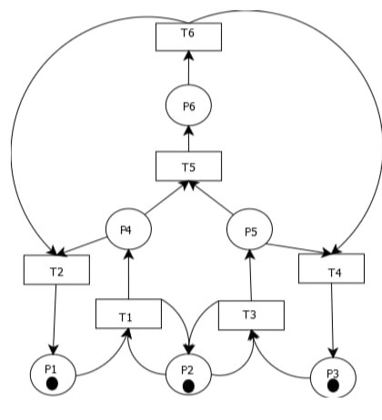

Рис. 1: Сеть Петри

## 2.3 Анализ сети Петри

Построим дерево достижимости (рис. 2).

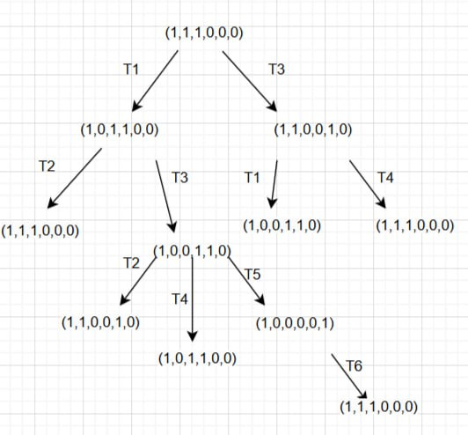

Рис. 2: Дерево достижимости

Сеть:

* безопасна, поскольку в каждой позиции количество фишек не превышает 1;
* ограничена, так как существует такое целое k, что число фишек в каждой позиции не может превысить k (в данном случае k=1);
* сеть не имеет тупиков;
* сеть не является сохраняющей, так как при переходах t5 и t6 количество фишек меняется.

# 3 Реализация модели в CPN Tools

Реализуем описанную ранее модель в CPN Tools. С помощью контекстного меню создаем новую сеть, далее нам понадобятся 6 позиций и 6 блоков переходов, затем их нужно соединить, а также задать параметры и начальные значения. Получаем готовую модель (рис. 3).

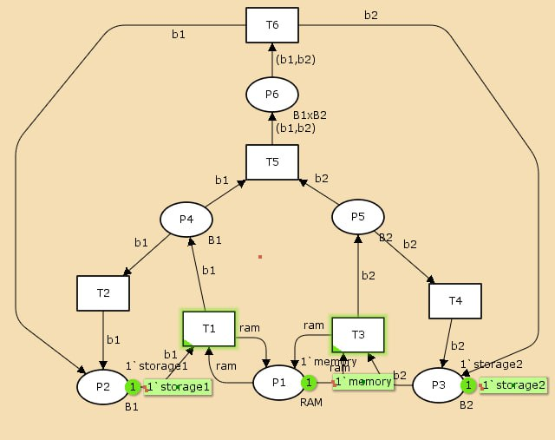

Рис. 3: Модель

Также зададим нужные декларации (рис. 4).

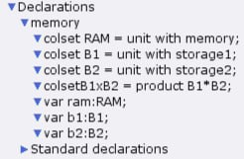

Рис. 4: Декларации

Запустив модель, можно посмотреть, как она работает (рис. 5).

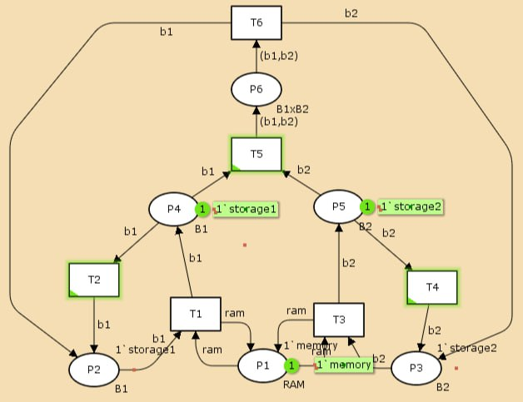

Рис. 5: Симуляция

## 3.1 Пространство состояний

Сформируем граф пространства состояний, их всего 5 (6).

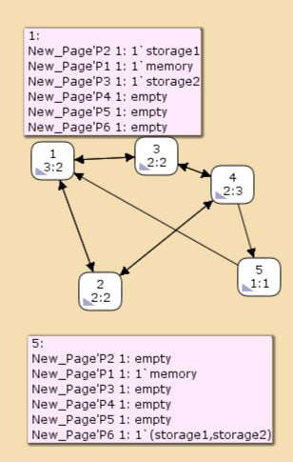

Рис. 6: Граф пространства состояний

Сформируем отчёт о пространстве состояний и проанализируем его.

* есть 5 состояний и 10 переходов между ними, strongly connected components (SCC) graph содержит 1 вершину и 0 переходов.
* Затем указаны границы значений для каждого элемента: состояние P1 всегда заполнено 1 элементом, а остальные содержат максимум 1 элемент, минимум – 0.
* Также указаны границы в виде мультимножеств.
* Маркировка home для всех состояний, так как в любую позицию мы можем попасть из любой другой маркировки.
* Маркировка dead равная None, так как нет состояний, из которых переходов быть не может.
* В конце указано, что бесконечно часто могут происходить переходы T1, T2, T3, T4, но не обязательно, также состояние T5 необходимо для того, чтобы система не попадала в тупик, а состояние T6 происходит всегда, если доступно.

CPN Tools state space report for:  
/home/openmodelica/Desktop/lab13.cpn  
Report generated: Thu May 1 14:37:45 2025  
  
  
 Statistics  
------------------------------------------------------------------------  
  
 State Space  
 Nodes: 5  
 Arcs: 10  
 Secs: 0  
 Status: Full  
  
 Scc Graph  
 Nodes: 1  
 Arcs: 0  
 Secs: 0  
  
  
 Boundedness Properties  
------------------------------------------------------------------------  
  
 Best Integer Bounds  
 Upper Lower  
 New_Page'P1 1 1 1  
 New_Page'P2 1 1 0  
 New_Page'P3 1 1 0  
 New_Page'P4 1 1 0  
 New_Page'P5 1 1 0  
 New_Page'P6 1 1 0  
  
 Best Upper Multi-set Bounds  
 New_Page'P1 1 1`memory  
 New_Page'P2 1 1`storage1  
 New_Page'P3 1 1`storage2  
 New_Page'P4 1 1`storage1  
 New_Page'P5 1 1`storage2  
 New_Page'P6 1 1`(storage1,storage2)  
  
 Best Lower Multi-set Bounds  
 New_Page'P1 1 1`memory  
 New_Page'P2 1 empty  
 New_Page'P3 1 empty  
 New_Page'P4 1 empty  
 New_Page'P5 1 empty  
 New_Page'P6 1 empty  
  
  
 Home Properties  
------------------------------------------------------------------------  
  
 Home Markings  
 All  
  
  
 Liveness Properties  
------------------------------------------------------------------------  
  
 Dead Markings  
 None  
  
 Dead Transition Instances  
 None  
  
 Live Transition Instances  
 All  
  
  
 Fairness Properties  
------------------------------------------------------------------------  
 New_Page'T1 1 No Fairness  
 New_Page'T2 1 No Fairness  
 New_Page'T3 1 No Fairness  
 New_Page'T4 1 No Fairness  
 New_Page'T5 1 Just  
 New_Page'T6 1 Fair

# 4 Выводы

В результате выполнения данной лабораторной работы я провела анализ сети Петри, построила сеть в CPN Tools, построила граф состояний и провела его анализ.